**2015 第48期 人本教育基金會**

**暑假森林育活動員培訓**

~從培訓與活動中

掙脫舊教育的束縛~

~和孩子一同學習愛與被愛~

~體會生命的價值與尊嚴~

~欣賞人向上向善的能力~

~展現最真實的自我~

~過個有意思有意識的生活~

**你的加入 將為自己和孩子帶來不一樣的世界**

**【號召對象】**

☆年滿十八歲的大專院校學生

★想成為寒暑假營隊帶隊之哥哥姐姐(以下簡稱活動員)

☆喜歡小孩，願意試著用不打不罵的方式與孩子相處

**【出梯須知】**

☆出梯資格：需完整完成培訓課程

（請假者應完成補課）

★活動員為：

1.有給制，可領取活動員費

2.需參與梯隊籌備開會，開會時間由各梯人員協調。

3.在開會期間與夥伴合作「設計2-3個教案」並在梯隊上「專責照顧5-6位小朋友」梯隊結束後製作「讚美集」給負責照顧的孩子。

☆梯隊籌備會議包含 ─ 數次梯隊會議、主題課程、行前場地勘查及出梯前的行前會議

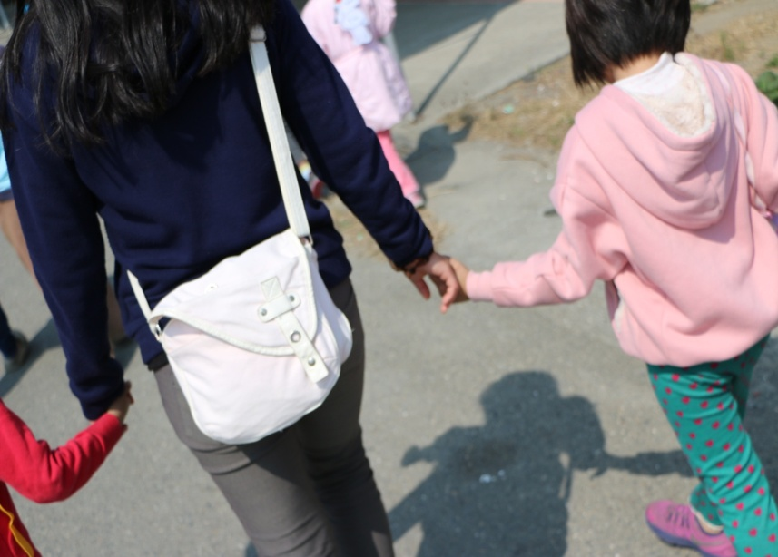**【報名地點】**(報名詳情請見下頁)

財團法人人本教育文教基金會

南部聯合辦公室

地址：高雄市苓雅區中正一路249號4樓

電話：07-7260833#123 or 124

傳真：07-7260315

郵件信箱：ss790117@hef.org.tw

**【上課時間與地點】**（課表請參考下頁）

4/12(日)、4/25(六)、4/26(日)

於南部聯合辦公室

5/2(六)-5/3(日)於新北市關渡基督書院

**【報名方式】**

1.請先來信(ss790117@hef.org.tw)或以電話(07-7260833#123 or 124)預約，並於三天內繳交報名表及課程費用完成報名手續。

2.上人本教育文教基金會網站預約，並於三天內繳交報名表及課程費用完成報名手續。

**【報名費用】**

**2,000元 （含餐費及全國二天一夜活培營住宿及交通)**

※3人成行9折優惠，早鳥報名３月２7號之前95折優惠 (以上優惠取其一)

※課程全勤者，贈人本教育札記一本。

(請假補課不列入全勤)

**【退費辦法】**

1. 一星期以前通知本會者，九折退費。

2. 一星期內，三天以前通知者，六折退費。

3. 課程前兩天通知者，三折退費

4. 課程期間退出者恕不退費。。

**【聯絡地點】**

財團法人人本教育文教基金會 南部聯合辦公室

地址：高雄市苓雅區中正一路249號4樓

電話：07-7260833#123 or 124 傳真：07-7260315

郵件信箱：ss790117@hef.org.tw

**【課程表】**

|  |  |  |  |
| --- | --- | --- | --- |
| 日期/時間 | | 課程內容 | 講師 |
| **4/12 (日)** | 9:30-  10:00 | **我所想像的人本和梯隊**  是什麼原因，讓你決定來這裡開眼界？  你所認識的人本，在社會上做了哪些事？在教育裡投入了什麼？  森林育是甚麼樣的營隊呢? 你想像這裡會是怎樣的五天四夜？ 在這裡如何看待孩子? | 森林育工作人員  &小組長 |
| 10:00-12:00 | **活動員不能錯過的五秘笈!!**  在森林育，我們不打不罵，更沒有處罰與小獎品！  在森林育，我們不玩團康，但我們喜歡遊戲，團康跟遊戲哪裡不同？  在森林育，我們愛孩子之前更要懂得愛自己，但要怎麼愛自己？  在森林育，我們習慣甚麼都要問個明白，把事情想透徹，為什麼？  在森林育，我們喜歡看見每個人的真實樣貌，  在森林育，更想將彼此的好說給大家聽，如實溫柔的讚美著每一個人。  邀請大家一起來動動腦想個明白，試著踏進一個截然不同的梯隊環境。 | 李振源  人本教育基金會  森林育主任 |
| 13:30-  15:30 | **〈九命人〉-紀錄片座談**  *如果繼續允許或寬恕暴力，我們將無法面對孩子的雙眼 -Professor Pinheiro*  在民國95年，台灣通過了教育基本法，促進校園零體罰，但身為學生的我們卻仍難逃被體罰的經驗，有些人離開學校多年之後，仍深刻記得體罰的恐怖。本片從一名受訪者與當年的老師對質體罰事件說起，從學校、教師、家長、學生等不同角度切入，探討體罰的議題。反對體罰的我們，想要維護的到底是什麼? | 張 萍  人本教育基金會  南部聯合辦公室  主任 |
| 15:40-  16:40 | **森林育圖像**  暑假，我們要帶孩子玩什麼？在各式各樣不同的主題裡有哪些好玩、值得一探究竟的議題？你準備好在哪個主題中大展身手呢？讓我們一同體驗各個主題的精彩之處吧！ | 人本教育基金會  森林育工作人員 |
| **4/25**  **(六)** | 10:00-12:00 | **以人為本的教學，該從何下手 ─ 重建學習圖像**  反思在教學之前，自己要先把要教學的內容學會，而用什麼樣的方式學會一件事。針對一個問題，練習猜想與反駁，才能透徹的把問題想清楚。對一件事有了疑惑，接下來只要轉轉腦袋，你會發現事情跟我們原本想的不太一樣  從這堂課當中，你絕對能深刻的感受到思考是一件有趣的事。 | 董力玄  數學想想國  研發中心 |
| 13:00-14:30 | **梯隊大哉問─主題梯隊猜想** (此階段將會依選梯結果分組上課)  築巢、天文、旅行…不同的梯隊有不同的想像！  沒有既定的流程，沒有一定要討論的議題，那各梯的核心價值是什麼呢？  重點是：你們想帶孩子經歷什麼？為什麼你這樣想？就讓我們實際動腦吧！ | 人本教育基金會  工作人員&小組長 |
| 15:00-  18:00 | **你來我往才叫溝通**  溝通，不只有聆聽、不只練習說出自己的想法；更重要的是，在溝通的時候，你怎麼讓對方聽懂。  為什麼說者無心、聽者有意?是不是說話的語句和態度，無意識的透露出怎麼看這件事。  這堂課我們將會看見原來每個人的溝通方式，會因應著不同的環境而有不同的樣貌，這些不同的樣貌都是我們的生存姿態，而到底要怎麼樣的溝通，才能察覺他人又能照顧自己。突破溝通的盲點，轉化和改變要從察覺自我的狀態開始。 | 張 萍  人本教育基金會  南部聯合辦公室  主任 |
| **4/26 (日)** | 10:00-12:00 | **童稚世界無限—人本兒童觀**  「小孩天生的以他樂於和敢於體驗的勇氣，參予大自然的領域與秩序；小孩無須風帆，也不必依賴船，他像鳥一樣無畏懼，直奔不可測知的未來。」 孩子，除了擁有無畏的生之勇氣，以一顆毫無畏懼的心闖蕩、摸索週遭環境的秩序，從中認識並建構屬於自己的世界。讓我們一起從不同的角度、擁有新的眼光看待孩子。 | 黃俐雅  人本教育基金會  南部聯合辦公室  副主任 |
| 13:30-  15:00 | **溫暖甜蜜的讚美**  到底什麼是讚美？寫讚美卡給小孩，在梯隊上貼讚美牆、安排讚美時間的教案，或是梯隊結束後製作讚美集給小孩；這些事情都成了森林育梯隊中無形的默契，對於這些看似理所當然的事，是默默被規定了嗎？還是被後有什麼道理？ | 森林育小組長 |
| 15:00-  17:00 | **成為快樂的活動員--自己的主人**  準備要出梯了，即將成為梯隊中孩子的照顧者，感覺充滿責任與壓力，那我們該如何在梯隊中成為真正快樂的活動員？ | 黃俐雅  人本教育基金會  南部聯合辦公室  副主任 |
| **5/2（六）- 5/3（日）台北二天一夜活培營**  **地點：（基督書院）新北市淡水區自強路51號** | | | |
| **5/2**  **(六)** | 1500-1700 | **《愛是喚起愛的能力》**  “愛”簡單的一個字，要實踐卻沒有想像中的容易  常常我們會問：怎麼愛孩子?但在這之前，你有沒有想過我們的內心中都  有個孩子需要我們去寶貝它、愛護它；當我們開始學習著愛自己，自然而然的就長出了愛人的能量了！ | 謝淑美  人本教育基金會  副執行長 |
| 1830-2100 | **《人本思想市集》**  小孩不上課、一直打人、想家各自意味著什麼？  當遇到這樣的孩子，你怎麼想？  你猜，孩子碰到了什麼困難？  談了這麼多理念，想了好多的事情，實際在梯隊上遇到了，要如何實踐？ | 人本教育基金會  森林育工作人員 |
| **5/3**  **(日)** | 0900-1200 | **《公民論壇》**  *「永遠不要懷疑，一小群用心執著的平民百姓，就足以改變這個世界。事實*  *上，這件事情一直在發生。」— 美國人類學家 Margaret Mead*  身為社會上一份子的我們，同時有著另一種身分—學生，在面臨現在許多的  社會議題，你會選邊站？忽視他？默默的關心？站出來為自己生活的土地發  聲？或是會覺得學生使不上力，社會的是留給大人去煩惱就好？  千萬不要小看自己的力量！了解、認識、或許是改變最好的方法！！ | **主持人**  人本教育基金會  執行長馮喬蘭 |
| **座談人(暫定)**  台灣動物社會研究會  主任 陳玉敏  綠色公民行動聯盟  秘書長 崔愫欣 |
| 1330-1530 | **《為什麼森林育就是教育改革》**  除了每年寒暑假舉辦營隊之外，森林育到底在做什麼？跟學校的服務性社團  比起來，到底有什麼不一樣？陪孩子，不只是單純的玩樂、教小孩，不會只  是上對下的單一學習，到底是什麼原因讓孩子在森林育中學習的那麼快樂、  自在？森林育不只是森林育，而是希望讓孩子對於學習有不同的體驗、讓大  人再次檢視自己以往的學習，以不同的眼光翻轉教育！ | 馮喬蘭  人本教育基金會  執行長 |
| **梯隊前** | | **梯隊籌備期((約6-8次的開會) ─時間由各梯領隊與活動員共同討論決定**  從籌備到出梯，在對人與知識、人與人間的思考與實踐過程中，我們將一起更多翻轉認識事情的眼光，也在此階段讓自己準備好迎接暑假的梯隊。  **行前營：通常為兩天一夜，主要會在梯隊活動場地過一晚 (時間將在0411課程當天確定)**  除了培訓課程之外，在出梯前，領隊也將跟活動員們一起合作激盪梯隊的架構；將會進行6-8次的籌備會議，包含：活動場地探勘、思考人本理念、設計與演練教案、培養夥伴間默契、討論孩子在梯隊中可能出現的各種狀況及處理方式…… | |
| **7-8月** | | **暑假森林育梯隊執行期 (暑假期間將有3~5天的各式主題營隊，從中選擇參加即可)** | |
| **8-9月** | | **後森林育**  梯隊結束了，除了身體上的疲憊、腦海中迴旋不掉的孩子的模樣，還有衝擊的心情需要沈澱，藉著彼此的分享與討論，追尋成長的思維將獲得提昇。 | |

**2015春人本森林育活動員培訓第48期 報名表**

**專案號碼： 04KC01**

|  |  |  |  |  |  |  |  |  |  |  |  |  |
| --- | --- | --- | --- | --- | --- | --- | --- | --- | --- | --- | --- | --- |
| **姓 名** |  | | | | **身份證字號** | | |  | | **生日** | | (年月日) |
| **學 校** |  | | | | **系別** | |  | | | **年級** | |  |
| **通訊地址** | | ( ) | | | | | | | | | | |
| **戶籍地址**  **(同身分證)** | | ( ) | | | | | | | | | | |
| **電 話** | | H |  | **永久** | |  | | | **手機** | |  | |
| **E-mail** | (請務必要留) | | | | | | | | | | | |
| **和孩子相處的經驗** |  | | | | | | | | | | | |
| **□ 本人已詳閱人本2015 暑假森林育活動員培訓課程簡章，並同意內容及退費方式** | | | | | | | | | | | | |
| 為了增加對你的了解,請盡量在下面的一些問題裡發揮你的看法。  **1.為何想參加活動員培訓課程?**  **2.在此之前,曾經有和孩子接觸的經驗嗎?(例如帶營隊、家教..) 請描述與孩子相處的經驗帶給你甚麼樣的想法。**  **3.你覺得自己是個怎樣的人?具有那些特質?**  **4.你希望在這個課程中或森林育營隊中得到怎樣的收穫？** | | | | | | | | | | | | |
| **消息來源** 🞏海報-地點：_________ 🞏FB：________ 🞏PTT：_________  🞏酷卡-地點：_________ 🞏Email：________ 🞏朋友：_________  🞏其它________ | | | | | | | | | | | | |
| **繳費方式** 🞏現金，請於預約後三天內，親自到人本教育基金會辦公室繳交報名表&費用。  🞏郵局劃撥日期___月___日 (郵局帳號：41971474)  🞏ATM轉帳後五碼_ _ _ _ _ (中國信託行號822 帳號：037540066483)  劃撥後，請將單據連同報名表傳真回07-7260315，或掃描後email到ss790117@hef.org.tw，謝謝。 | | | | | | | | | | | | |